**6. Виды и перспективы возобновляемых источников энергии.**

Таблица. Виды, эффективность и доступность вторичных источников энергии в современных условиях.

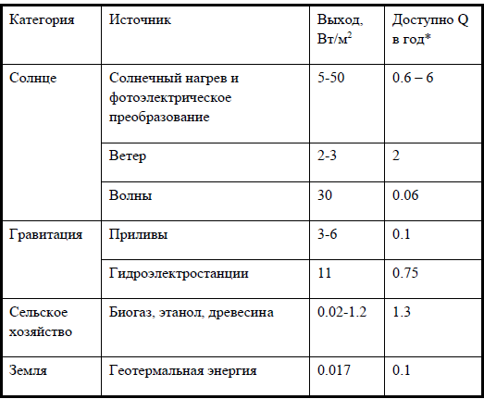

Есть ряд факторов, определяющий перспективность возобновляемых источников энергии.

1. ВИЭ являются в основном распределенными и с очень низкой плотностью энергии. Для сравнения, тепловые и атомные электростанции имеют выход ~ 150 кВт/м2 . Поэтому использование ВИЭ требует значительные площади вблизи проживания больших групп населения, что экономически нецелесообразно из-за высокой стоимости земли для жилищ и производств вблизи крупных мегаполисов.
2. Во-вторых, наиболее развиваемые в настоящее время ветряная (ВЭС) и солнечная (СЭС) электроэнергетика плохо воспроизводит устоявшиеся потребности современного человечества в электроэнергии.

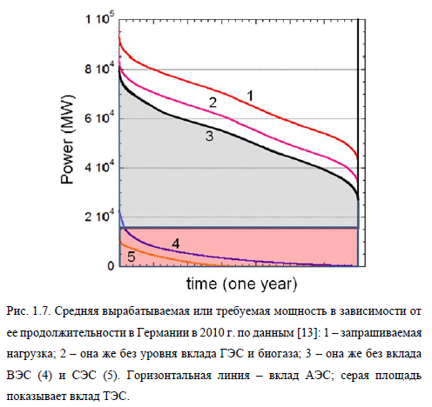

1. Перспективы гидроэнергетических электростанций (ГЭС) ограничены возможностями заселения людей вблизи крупных и полноводных рек. В долгосрочной перспективе при заселении неосвоенных территорий вдоль мощных рек Сибири, Северной и Южной Америк, можно ожидать незначительное увеличение этой доли возобновляемого источника в мировой энергетике.

Перечисленные выше ограничения предполагают умеренный, в ближайшей исторической перспективе, вклад ВИЭ в обеспечение энергетических потребностей человечества. Но по мере исчерпания ископаемых и роста их стоимости, экономические ограничения для развития ВИЭ будут ослабляться.

ВИЭ – очень дороги. Германия, где уделяется наибольшее внимание развитию «зеленой» энергетики, дотирует эту отрасль на уровне 20 миллиардов евро в год.

**9. Области применения термоядерных источников нейтронов.**

Гибридные реакторы - токамак играет роль ТИН.

Гибридные реакторы способны стать важным элементом в замыкании ядерного топливного цикла (могут вырабатывать энергию и нарабатывать топливо). Кроме того, термоядерные нейтроны с энергией 14 МэВ могут работать в трансмутаторах по переработке ОЯТ, то есть по сжиганию в нем долгоживущих изотопов. Это в перспективе позволит снять экологическую проблему захоронения ОЯТ.

Помимо вышеназванного, мощные термоядерные источники нейтронов помогут решить ключевую проблему создания и верификации новых материалов, способных выдерживать значительные нейтронные нагрузки в будущем термоядерном энергетическом реакторе.

Также перспективные применения в науке и технике: нейтронная диагностика повреждений материалов; мониторинг нано- и биообъектов; радиационные испытания и модификация объемных свойств материалов на промышленном уровне; повышение (до 100 раз) достигнутой точности экспериментов в области нейтронной физики, что позволит лучше понять строение материи, в том числе и самого нейтрона.